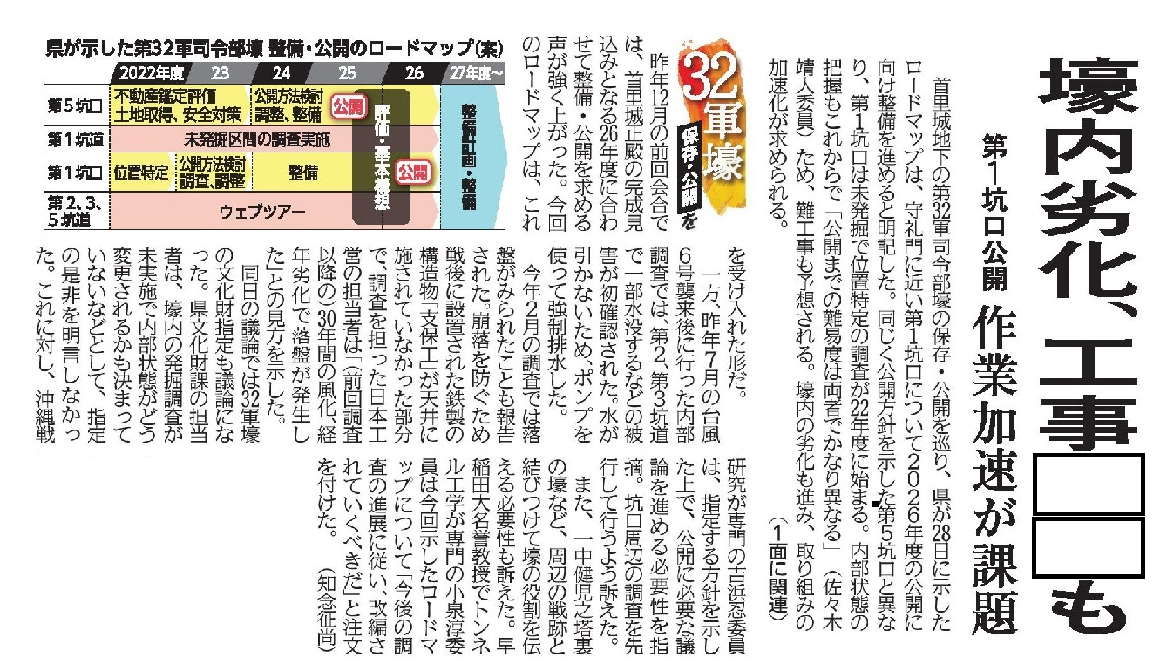
琉球新報２０２２年３月２９日付 ２６面
【１】主見出しの□□に入る言葉を書きましょう。
難航 （記事の中には「難工事」とありますね。それをヒントに考えてみましょう）
【２】「ロードマップ」を言い換えてみましょう。
進行計画案 （未来設計案なども可）
工程表 （普段使っている何気ない言葉。意外と意味を知らないものもありますね）
【３】「３２軍」とは何のために置かれた部隊ですか。調べてみましょう。
南西諸島防衛のため
【４】ロードマップの図を見ると第１坑口と第５坑口の公開の時期に差があります。なぜか、記事から読み取りましょう。
第１坑口は未発掘のため位置特定、内部状態の把握もこれからだから遅れる
（リード部分に「第５坑口と異なり」とありますね）
【５】あなたは、首里城や戦跡などのほかに、どのようなものを残したいと考えますか。その理由も書いて、家族や友人と共有しましょう。
（紅型、エイサー、三線など沖縄の魅力をあげてみましょう。自分なりの理由でよいので、相手に伝わるように工夫してみましょう）

